Nova pot 9
1351 Brezovica
01 36 51 233
www.vrtci-brezovica.si

NAZIV AKTIVNOSTI: POSKUSI Z BALONI

področje aktivnosti po kurikulumu | Narava
starost otrok | 4-6 let
strokovni delavki | Vzg. Eva Jelenc, pom.vzg. Vanja Petrič
namen aktivnosti | - Otrok odkriva in spoznava lastnosti balonov.  - Spoznavanje lastnosti snovi in sprememb.  - Razvijanje opazovanja.  - Otrok spoznava vodo v različnih pojavnih oblikah.
potreben material | POSKUS 1 (SREDSTVA): Plastenka 0,5L, balon, lij, soda bikarbona, alkoholni ali vinski kis, žlica.  POSKUS 2 (SREDSTVA): Balon, voda, pvc igračke, kladivo.  POSKUS 3 (SREDSTVA): Napihnjen balon, koščki papirja, bleščice, poper, pladenj, volneno oblačilo.
opis aktivnosti  (navodilo za aktivnosti) | POSKUS 1: NAPIHOVANJE BALONA  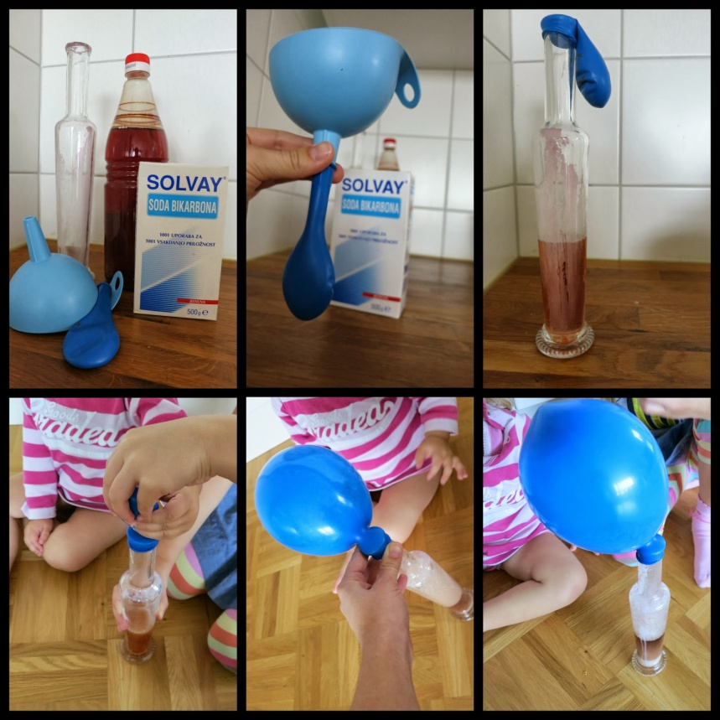  POTEK:  V 0,5 l plastenko nalijemo 3 jedilne žlice kisa. V balon pa s pomočjo lija (ali kako drugače) stresemo 2 čajni žlički sode bikarbone.  Balon previdno nataknemo na vrh plastenke in pazimo, da sode ne stresemo predčasno iz balona. Nato balon dvignemo in malo potresemo, da vsa soda pade v kis.  Opazimo peno in mehurčke, balon pa se začne napihovati!  Kaj se zgodi? S tem, ko združimo sodo bikarbono in kis, sprožimo kemijsko reakcijo, v kateri nastaja tudi plin CO2 (ogljikov dioksid), ki pa se zaradi pomanjkanja prostora v plastenki širi tako, da napihne balon.  POSKUS 2: KAJ SE SKRIVA V ZAMRZNJENEM BALONU?  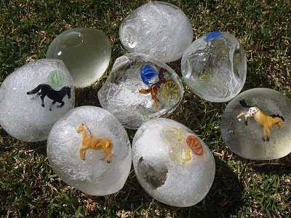  POTEK:  Balone napolnimo s poljubnimi pvc igračami, frnikolami ali drugimi materiali ter nalijemo vodo. Čez noč jih postavimo v zamrzovalnik. Ko zamrznejo, jim odstranimo balon, da ostanejo »ledena jajčka«.  - Na različne načine lahko opazujemo taljenje ledu (npr. enega nesemo na sonce, enega v hladilnik, drugega postavimo v vročo vodo…. Opazujemo in raziskujemo kateri se bo prvi stalil?  - Lahko uporabimo kladivo in tekmujemo, kdo bo prvi prišel do skrite igračke.  - »Ledena jajčka« damo v vodo in ugotavljamo ali plavajo, potonejo.  POSKUS 3: OKRAŠENI BALONI  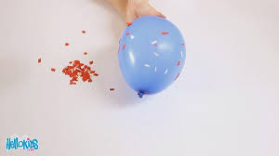  POTEK:  Drobne predmete, koščke papirja, bleščice, poper,… potresite po pladnju.  Balon podrgnite ob volnena oblačila ali lase.  Držite ga tik nad pladnjem z okraski. Posamezni predmeti bodo poskočili na balon in se ga oprijeli.  Kaj se zgodi?  Statično elektriko povzroči električni naboj na površini nekaterih snovi. Ko balon podrgnemo ob oblačila, se nabije z elektriko in začne privlačiti drobne koščke. Papirčki in zrnca »poskočijo« s pladnja na nabit balon in se prilepijo nanj.
Misel, komentar vzgojiteljice | Otroci, veselo raziskovanje . Starši, prebudite otroka v sebi, zabavajte in igrajte se .

